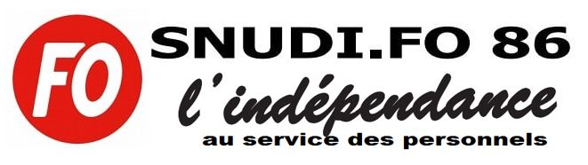
Snudi-FO86 - snudifo86@gmail.com - www.snudifo86.org - Tel : 05.49.52.52.83 et 06.60.41.34.85
21 bis rue A. Orillard - 86035 POITIERS CEDEX

Convocation à un organisme directeur
Application du décret n°2024-1038 du 6 novembre 2024 - art R214-38

Poitiers, le 4 février 2026

à …................

Cher(e) camarade,

Tu es convoqué(e) à la réunion du Conseil Syndical du SNUDI-FO86 auquel tu appartiens qui se réunira :

Le mercredi 11 mars 2026, de 9h00 à 12h00,

à l’UD-FO86, 33 rue des Deux Communes

86180 BUXEROLLES

Bien amicalement,

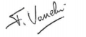

Fabien Vasselin,
Secrétaire départemental du Snudi-FO 86,

